教室灯光自动控制系统

The Auto -control System of Classroom Lights
目 录
绪论 1
1 教室灯光自动控制整体描述 3
1.1 灯光控制总体思想 3
1.2 灯光控制方案分析 4
2 硬件电路设计 5
2.1 控制核心模块 5
2.2 教室人数检测模块 6
2.2.1 热释电红外传感器的原理 6
2.2.2 教室人数检测模块的功能实现 8
2.3 教室光照强度检测模块 9
2.3.1 光敏三极管的选择及功能简述 9
2.3.2 光敏三极管检测光强原理及其模拟形式 10
2.4 灯控模拟模块 11
2.5 液晶显示和报警模块 11
3 系统程序设计 13
3.1 系统主程序流程图 13
3.2 系统子程序流程图 14
3.2.1 按键控制流程图 14
3.2.2 液晶显示控制流程图 15
4 系统仿真 16
结论 17
参考文献 18
致 谢 19

插图索引
图1 设计方案流程图 3
图2 系统方框设计图 4
图3 单片机最小系统 5
图4 双探测元热释电红外传感器 6
图5 热释电信号调节电路 7
图6 BISS0001外引线连接图 8
图7 红外检测模块示意图 9
图8 感光信号采集模拟电路 10
图9 灯控区模拟 11
图10 液晶显示图 12
图11 系统主流程图 13
图12 按键控制流程图 14
图13 显示子程序流程图 15
图14 系统整体仿真图 16

教室灯光自动控制系统

摘 要

本研究针对教室灯光的控制现状及用电大量浪费的现象，分析了教室灯光智能控制的原理和实现方法，提出了基于单片机的教室灯光智能控制的设计思路。该系统以AT89C52单片机作为控制装置的智能部件，采用热释红外传感器检测人体的存在，采用光敏三极管构成的电路检测环境光的强度；根据教室合理开灯的条件，系统通过对人体的存在信号和环境光信号的识别和智能判断，完成对教室照明回路的智能控制，避免了教室用电的大量浪费。该系统具有体积小，控制方便，可靠性高，专用性强，性价比合理等优点，可以满足各类大、中专院校教室灯光控制的要求，很大程度的达到节能目的。
【关键词】：教室灯光控制 热释红外传感器 光敏电阻 AT89C52

The Auto -control System of Classroom Lights
Abstract
This study of intelligent control classroom lamplight, analyzes the current situation of the development of the classroom light of intelligent control principle and method, is proposed based on single-chip microcomputer intelligent control of the classroom lamplight design. This system to AT89C52 single chip computer as control device of intelligent parts, adopts heat release infrared sensor detects the release of human existence and adopts photoconductive resistance constitutes circuit testing environment light intensity. According to the classroom light conditions and the measured the signal of human body system and ambient light, the system can make reasonable and intelligent judgment and then controls the work of classroom lighting circuit .It is a effective way to avoid the classroom of waste electricity. Small volume, convenient control, high reliability, high specificity and price reasonable make this system satisfy the advantages of large, secondary technical schools classroom light control requirements and greatly reach energy-saving purpose.

【Key words】 heat release infrared sensor photoconductive dynatron AT89C52
绪论
随着社会经济和科学技术的发展，人类社会的进步越来越依赖于资源的开发与利用，然而与日俱增的能源需求和有限的资源数量形成了巨大的矛盾,能源短缺问题日益突出，成为一个国家经济发展的“瓶颈”。在寻找替代品、提高能源利用率和节约能源等几种缓解能源危机的途径中，节能无疑是符合可持续发展要求。英国城市大型彻夜灯光照明现象很少见，无论公司和政府部门，都没有虚浮华丽的所谓“照明工程”^{[14]}。夜晚漫步在伦敦街头，看不到大面积光华淌泻与楼体通明的景观，所有照明都基本以不影响人们的正常生活节奏为准。许多店铺橱窗的灯光在打烊后会全部关闭，有些店铺还采用定时关灯装置。在政府住宅楼和公寓楼内，楼道里的公用灯也大多采用自动断电装置。作为提高能源使用效率最重要的途径之一，德国政府努力推动能源公司实施“供热供电结合”，鼓励能源公司将发电的余热尽可能用于供暖。2002年，德国颁布了促进“供热供电结合”的法规，根据这一法规，政府向实施该措施的能源公司，尤其是小型能源公司提供补助，帮助他们置办相应设备。中国城市每年用于公共照明的能源支出高达280多亿，节能空间巨大。其中路灯照明能耗占30%以上。发展城市道路照明的同时，路灯以供街道照明以外，还大力兴建了不少景观照明工程，美化城市的夜景，但同时也带来了能耗的极大浪费。据统计2005年，我国全社会的总用电量约为24000 亿kW·h，照明用电量约为3000 亿kW·h，且每年以13% ～ 14%的速度递增，预计到2010 年，照明用电量将超过5000 亿kW·h，新增照明用电2000 亿kW·h^{[1]}。对高等院校，据测算，其照明耗电占本单位所有耗电的40% 左右，可见在保证照明质量的前提下，对教室灯光进行自动控制，其节能效益和经济效益都是相当可观的^{[10]}。目前对灯光的智能控制，国内外已经开始采用，但针对教室灯光的控制智能系统还不是很完善，依然是人工管理占主导地位。现在伴随各类大、中专院校的扩招，教学楼不断扩建，教室用电负荷不断加大，教室用电系统管理不善，造成学校资源的浪费与经济损失，这种做法显然与当今节约能源的理念相违背。
当今许多教室采用比较传统的照明系统：在主电源经过一个配电箱分出多个支路，这些支路再分别向灯具供电，然后再通过串接在照明中的单双极开关来通断供电线路^{[9]}，所以该控制系统只能通过开关来控制灯具，无法实现比较人性化、多功能化的系统管理。如在国内外有些灯光控制系统采用声控形式但是其没有经过单片机等芯片的处理使用仍是将采集信号处理后传递给逻辑电路来进行灯光控制，假使外界条件恶劣如有噪声等仍会造成电能的浪费，而且逻辑电路只能实现较少功能，综合而言，整个系统虽然简单但是功能不全，而且无法人性化控制。现代自动化程度不断提高，计算机技术不断普及应用，教室灯光系统也应朝着更人性化智能化得方向发展。本系统采用热释电红外传感器和光敏三极管来感知人体信息和外部光照环境改变，并通过单片机及软件编程的技术实现灯光系统的控制，达到了部分智能化的控制。
课题研究的目的和主要内容：
主要研究目的
基于AT89C52单片机的教室灯光智能设计
加强灯光控制智能化理念
主要研究内容
（1）灯光控制方案的研究；
（2）灯光检测方案的研究；
（3）教室内人数检测方案的研究；
（4）热释电红外传感器的信息处理；
（5）人体与光照环境信号采集与处理；
（6）开发单片机系统；
（7）实验测试与数据分析。
- 教室灯光自动控制整体描述
  - 灯光控制总体思想
该系统以AT89S52单片机^{[8]}作为控制装置的智能部件，采用热释红外人体传感器检测人体的存在，采用光敏三极管构成的电路检测环境光的强度；根据教室合理开灯的条件，系统通过对人体的存在信号和环境光信号的识别和智能判断，完成对教室照明回路的智能控制。整体系统由人体传感器感应信号，再送入单片机进行处理，再由单片机控制控制教室灯光。同时将环境亮度检测、人工控制、报警控制等功能加入到系统中。
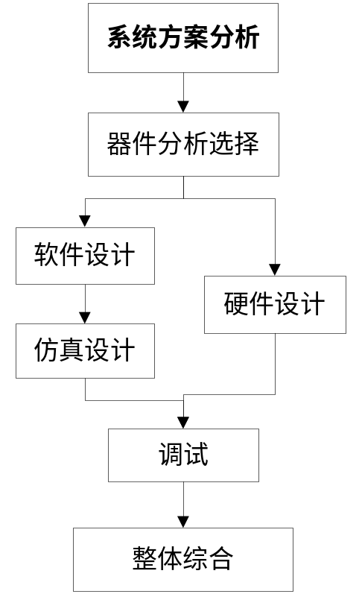系统设计流程图如下：

        - 设计方案流程图

  - 灯光控制方案分析
本电路具有对教室内的人数进行统计和对光照情况进行鉴定的功能，并对灯光进行实时控制，达到方便和节约能源的目的。电路有两种控制方式：自动控制状态和强制执行状态。
自动控制状态：电路上点复位后自动处于自动控制状态，当环境光照充足时且教室光照强度大于设定值时，不管有没有人，灯都不亮。若教室光照强度小于设定值，控制会根据人数多少来确定灯的开关，如果有人进入教室，红外传感器感应到后把信号经过隔离缓冲送到CPU且数码显示电路显示人数为1，同样再有人进出则显示器上数字自动加减1。
强制执行状态：在电路正常工作的情况下，按下强制开关可以通过人对教室灯进行强行控制，再通过按下此按钮也可以恢复到自动控制状态^{[6]}。
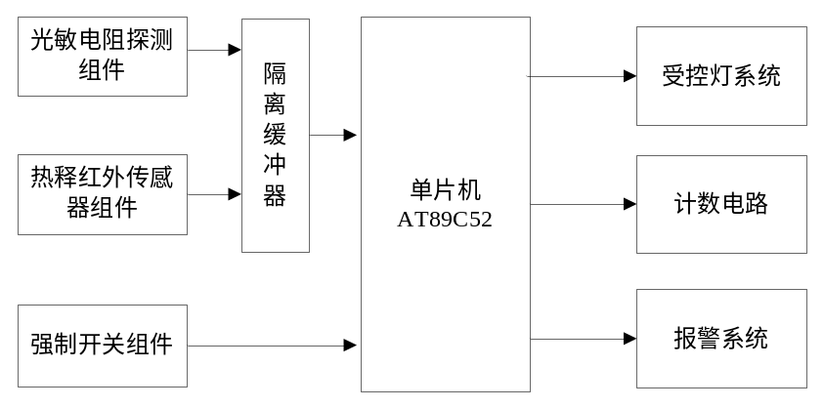
系统框图如下：

        - 系统方框设计图

- 硬件电路设计
  - 控制核心模块
本系统采用STC89C52单片机处理芯片^{[5]}，其特点是外围电路简单，价格低廉，虽然此款单片机的工作频率相对较低，但本设计对频率要求不高，能够满足本设计的要求。另外此款单片机有32个I/O端口，方便了设计的需要。图10为单片机最小系统。因为51单片机的P0口驱动电流小，因此需要外加上拉电阻。单片机最小系统主要还有晶振电路以、复位电路、及报警电路。由于蜂鸣器需要的驱动电流较大，单片机I/O端口不能直接驱动，所以通过一个三极管进行电流放大。
当教室里面没有人时系统会通过热释电红外感应无人信息，传递给单片机进行处理后使教室里面（即控制区）的灯全部关闭。知道下次有人进来时才点亮。
同时当人出去后蜂鸣器报警然后灯关闭。本报警电路由蜂鸣器、三极管、非门组成。如图所示：
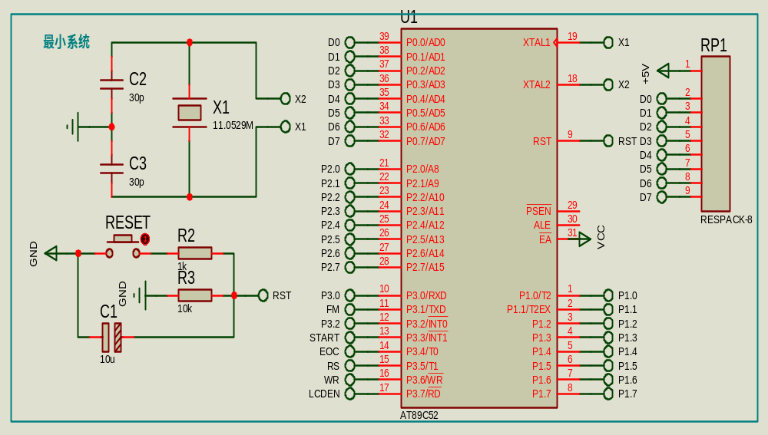
        - 单片机最小系统

  - 教室人数检测模块
    - 热释电红外传感器的原理
热释电红外传感器和热电偶都是基于热电效应原理的热电型红外传感器。不同的是热释电红外传感器^{[2]}的热电系数远远高于热电偶，其内部的热电元由高热电系数的铁钛酸铅汞陶瓷以及钽酸锂、硫酸三甘铁等配合滤光镜片窗口组成，其极化随温度的变化而变化。为了抑制因自身温度变化而产生的干扰，该传感器在工艺上将两个特征一致的热电元反向串联或接成差动平衡电路方式，因而能以非接触式检测出物体放出的红外线能量变化，并将其转换为电信号输出。热释电红外传感器在结构上引入场效应管的目的在于完成阻抗变换。由于热电元输出的是电荷信号，并不能直接使用，因而需要用电阻将其转换为电压形式，该电阻阻抗高达104M欧姆，故引入的N沟道结型场效应管应接成共漏形式(即源极跟随器)来完成阻抗变换。热释电红外传感器由传感探测元、干涉滤光片和场效应管匹配器三部分组成。设计时应将高热电材料制成一定厚度的薄片，并在它的两面镀上金属电极，然后加电对其进行极化，这样便制成了热释电探测元。由于加电极化的电压是有极性的，因此极化后的探测元也是有正、负极性的。
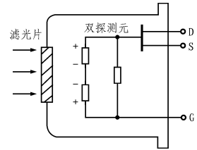
        - 双探测元热释电红外传感器

图4是一个双探测元热释电红外传感器的结构示意图。使用时D 端接电源正极，G端接电源负极，S端为信号输出。该传感器将两个极性相反、特性一致的探测元串接在一起，目的是消除因环境和自身变化引起的干扰。它利
用两个极性相反、大小相等的干扰信号在内部相互抵消的原理来使传感器得
到补偿。对于辐射至传感器的红外辐射，热释电传感器通过安装在传感器前面的菲涅尔透镜将其聚焦后加至两个探测元上，从而使传感器输出电压信号。
信号经过热释电红外传感器之后，产生的波形不能为单片机所接受，中间必须有一个信号调节电路。本系统采用BISS0001^{[1]}集成电路可将传感器的信号转换为标准的高低电平。其电路原理图如图5所示。

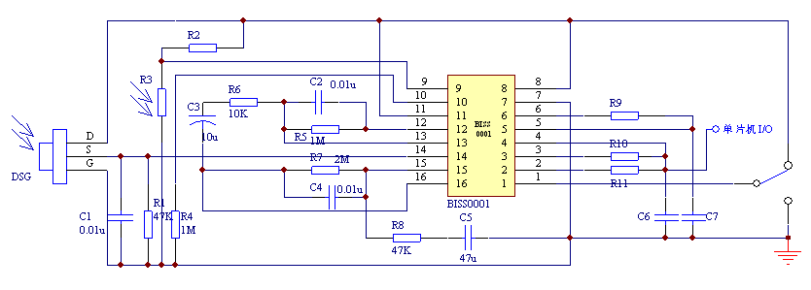
        - 热释电信号调节电路
BISS0001芯片的引脚图如图6所示，各引脚的定义和功能如下：
V_{DD}——工作电源正端。范围为3~5V。
V_{SS}——工作电源负端。一般接0V。
I _{B}——运算放大器偏置电流设置端。经R_{B}接V_{SS}端，R _{B}取值为1M左右。
1 _{IN-}——第一级运放放大器的反相输入端。
1 _{IN+}——第一级运放放大器的同相输入端。
1 _{OUT}——第一级运算放大器的输出端。
2 _{IN-}——第二级运算放大器的反相输出端。
2 _{OUT}——第二级运算放大器的输出端。
V_{C}——触发禁止端。当V_{C}<V_{R}时禁止触发；当V_{C}>V_{R}时允许触发。V_{R}≈0.2V_{DD}。
V_{RF}——参考电压及复位输入端。一般接V_{DD}。接“0”时可使定时器复位。
A——可重复触发和不可重复触发控制端。当A=“1”时，允许重复触发，当A=“0”时，不可重复触发。
Vo——控制信号输出端。由Vs上跳边沿触发使Vo从低电平跳变到高电平时为有效触发。在输出延时间T_{X}之外和无Vs上跳变时Vo为低电平状态。

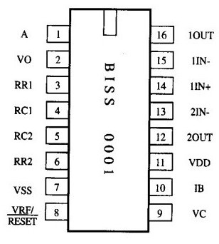
        - BISS0001外引线连接图
RR₁RC₁——输出延迟时间T_{X}的调节端。T_{X}≈49152R₁C₁。
RR₂ RC ₂——触发封销时间T_{I}的调节端。T_{X}≈24R₂C ₂。
BISS0001芯片的特点是：
(1) CMOS数模混合专用集成电路。
(2) 具有独立的高输入阻抗运算放大器，可与多种传感器匹配，进行信号与处理。
(3) 双向鉴幅器，可有效抑制干扰。
(4) 内设延迟时间定时器和封锁时间定时器，结构新颖，稳定可靠，调节范围宽。
(5) 内置参考电压。

    - 教室人数检测模块的功能实现
热释电红外传感器采集到的信号首先由BISS0001芯片^{[1]}在不可重复触发工作方式下经一、二级运算放大器、双向鉴幅器、延时器等处理后变成比较标准的高低电平后，将此标准信号接到单片机上的P2口上，并对相应引脚通过软件方法对引脚信号进行检测来统计进入教室的学生人数。另外也可以将它接到中断引脚采用外部中断的方法将采集到得信号转化成统计的进入到教室里的人数。对于本系统，采用普通引脚信号检测的方法用两个热释电红外传感器：一个放在前门用来感应进来教室的人体信号；另一个放在后门用来感应从教室出去的人体信号，来实现对进出教室的人数的检测。若此部分通过两个开关来模拟热释电红外传感器感应信号的情况如下图所示：
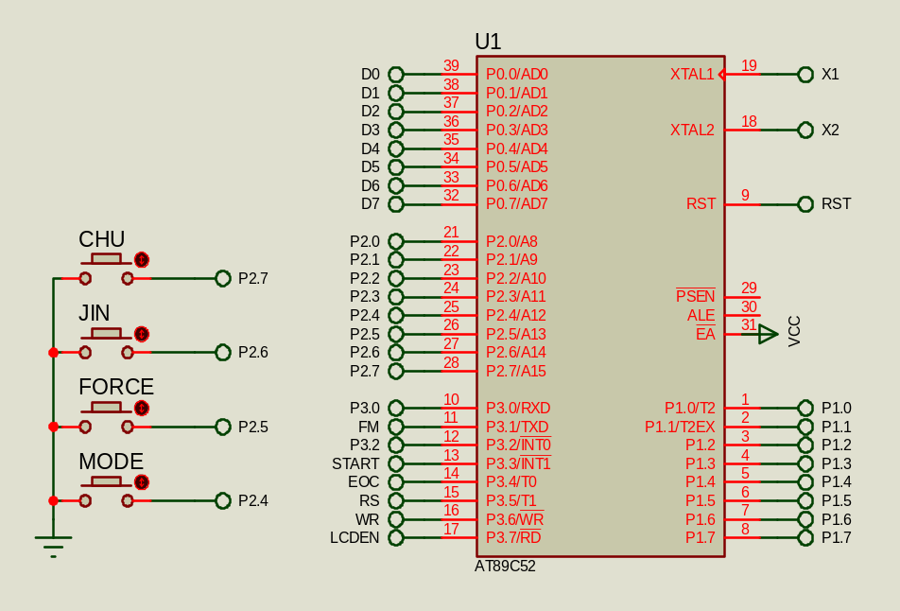
        - 红外检测模块示意图
  - 教室光照强度检测模块
    - 光敏三极管的选择及功能简述
光照强度检测采用的是光敏三极管^{[2]}。光敏三极管与普通半导体三极管一样，是采用半导体制作工艺制成的具有NPN 或PNP 结构的半导体管它在结构上与半导体三极管相似，它的引出电极通常只有两个，也有三个的。
光敏三极管的结构为适应光电转换的要求，它的基区面积做得较大，发射区面积做得较小，入射光主要被基区吸收。和光敏二极管一样，管子的芯片被装在带有玻璃透镜金属管壳内，当光照射时，光线通过透镜集中照射在芯片上。
将光敏三极管接在图6所示的电路中，光敏三极管的集电极接正电位，其发射极接负电位。当无光照射时，流过光敏三极管的电流，就是正常情况下光敏三极管集电极与发射极之间的穿透电流Iceo 它也是光敏三极管的暗电流，其大小为Iceo =(1 + hFE) I式中: Icbo---集电极与基极间的饱和电流;hFE ---共发射极直流放大系数。
当有光照射在基区时，激发产生的电子--空穴对增加了少数载流子的浓度，使集电结反向饱和电流大大增加，这就是光敏三极管集电结的光生电流。该电流注入发射结进行放大，成为光敏三极管集电极与发射极间电流它就是光敏三极管的光电流。可以看出，光敏三极管利用普通半导体三极管的放大作用，将光敏二极管的光电流放大了( I + hFE) 倍。所以，光敏三极管比光敏二极管具有更高的灵敏度。
光敏三极管产品特点：
(1) 灵敏度高，响应速度快，易与晶体管、集成电路相匹配；
(2) 带有基极引出线的光敏管，可以在基极上施加相应偏置电压，进行信号调制；
(3) 体积小，重量轻，寿命长，可靠性高；
(4) 金属玻璃封装的器件，具有玻璃表面耐磨性好、光洁度高、耐焊接、耐高低温性能好等。
    - 光敏三极管检测光强原理及其模拟形式
光敏三极管本身就是一个放大器，但是由于外界环境（如温度等）对其干扰较大，我们需要另外一个集成运放电路对它的信号进行进一步的放大，使其检测转化的范围大一点^{[11]}。另外再放大的电流信号后面接上一个电阻（范围在1K-3K之间），将电流信号转化成电压信号。该电压信号通过AD转换后变成相对稳定的值后通过软件设置定值并与其进行比较，从而达到对光信号的检测目的。
此部分由一个滑动变阻器、AD转换芯片(ADC0808)^{[12]} 构成，由滑动变阻器来模拟光线的强弱控制，通过AD转换后蒋模拟量转化为单片机可以处理的数字量并且信号通过P1口来传递给AT89C52单片机进行处理。
如图所示：

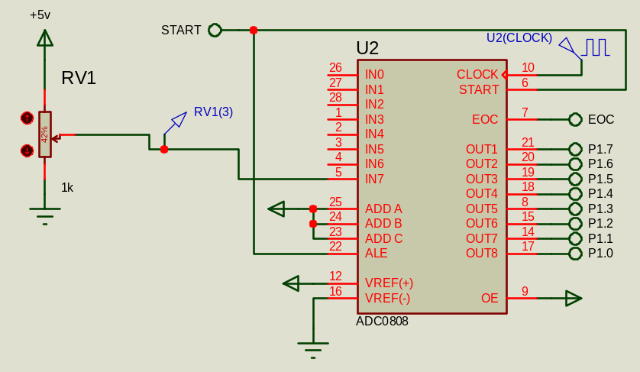
        - 感光信号采集模拟电路

  - 灯控模拟模块
本控制系统用四个按钮分别来表示进出门情况、强制开关、模式开关。强制控制与自动控制模式的转换按钮功能如下：先按下MODE再对FORCE键进行控制，当按下MODE后第一次按下FORCE时灯控区有一半的灯亮，第二次按下FORCE时灯控区灯全亮，第三次按下FORCE时灯控区的灯全部熄灭；当你再次按下MODE键时FORCCE键就失效了，只有再次按下MODE它才可以控制。
如图所示：
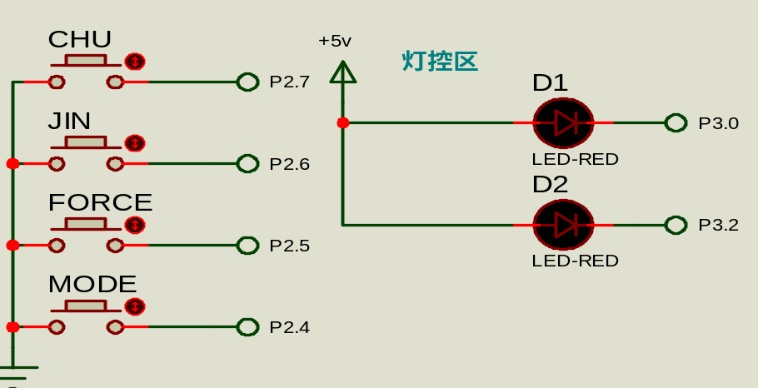
        - 灯控区模拟

  - 液晶显示和报警模块
本设计使用的LM016L液晶模块采用HD44780控制器^{[8]}。HD44780具有简单而功能较强的指令集，可以实现字符移动、闪烁等功能。LM016L与单片机MUC通信可采用8位或者4位并行传输两种方式。HD44780控制器由两个8位寄存器、指令寄存器（IR）和数据寄存器(DR)、忙标志显示数据(BF)、字符发生器(ROM)、显示数据（RAM）、地址计数器等组成。IR用于寄存器指令码，只能写入不能读出；DR用于寄存数据，数据由内部操作自动写入DDRAM和CGRAM，或者暂存从DDRAM和CGRAM读出数据。BF为1时，液晶模块处于内部处理模式，不响应外部操作指令和接受数据。DDRAM用来存储显示字符，能存储80个字符码。CGRAM由8位字符码生成5*7点阵字符160种和5*10点阵字符32种。AC可以存储DDRAM和CGRAM的地址，如果地址码随指令写入IR，则IR自动把地址码装入AC，同时选择DDRAM或者CGRAM单元。LM016液晶模块的引脚功能如下：
V_{DD}——工作电源正端。范围为3~5V。
V_{SS}——工作电源负端。一般接0V。
RS——高电平时数据线上为数据信号；低电平是为指令信号。
RW₋——高电平时为读数据模式；低电平时为写数据模式。
E——使能信号端。
DB0~DB7——数据线。
如图所示：

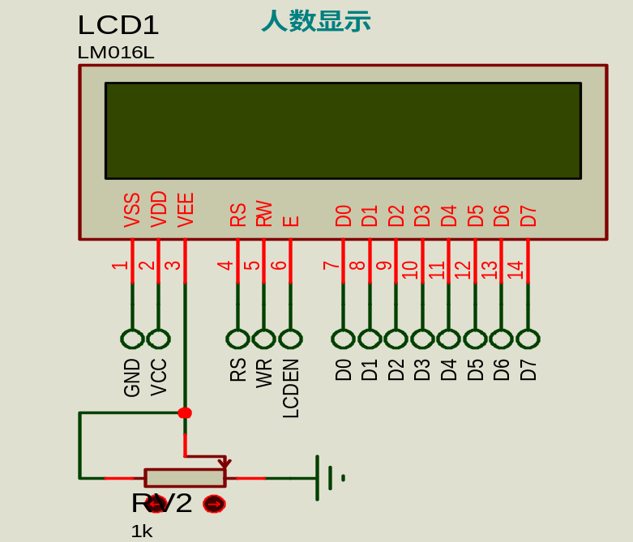
        - 液晶显示图
- 系统程序设计
系统软件设计主要完成采集红外传感器的信号和根据当前设置状态自动对教室内灯光系统进行控制。主要包括处理、键盘扫描、数据处理、结果显示。
  - 系统主程序流程图
该流程图描述的是整个流程的控制情况。首先上电复位后系统处于自动控制状态。此时当有人进出教室时液晶显示屏会自动显示人数的加减情况，并且根据人数的多少与光强的大小来控制教室里灯的亮灭。按下强制转换按钮后系统转化为强制控制状态，此时通过人工来控制教室灯的点亮情况。
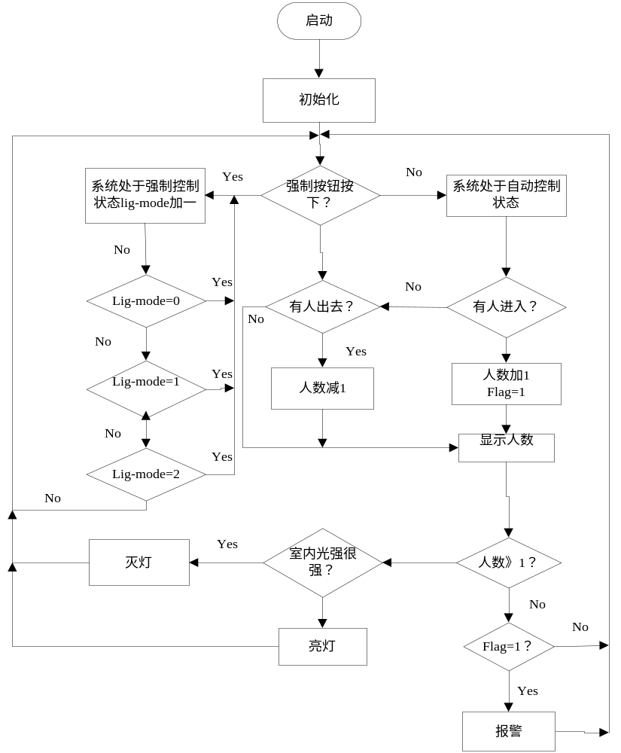
        - 系统主流程
  - 系统子程序流程图
    - 按键控制流程图
此流程图是描述用按键模拟红外检测人数变化和用滑动变阻器模拟光敏三极管检测光强变化的情况。在自动控制状态时，按下jin按键则液晶屏显示人数加1，按下chu按键则液晶屏显示人数减1。当人数大于10且光强没有超过上限值是灯全亮，当人数小于10时则灯亮一半。处于强制状态时则有人工控制灯亮情况。

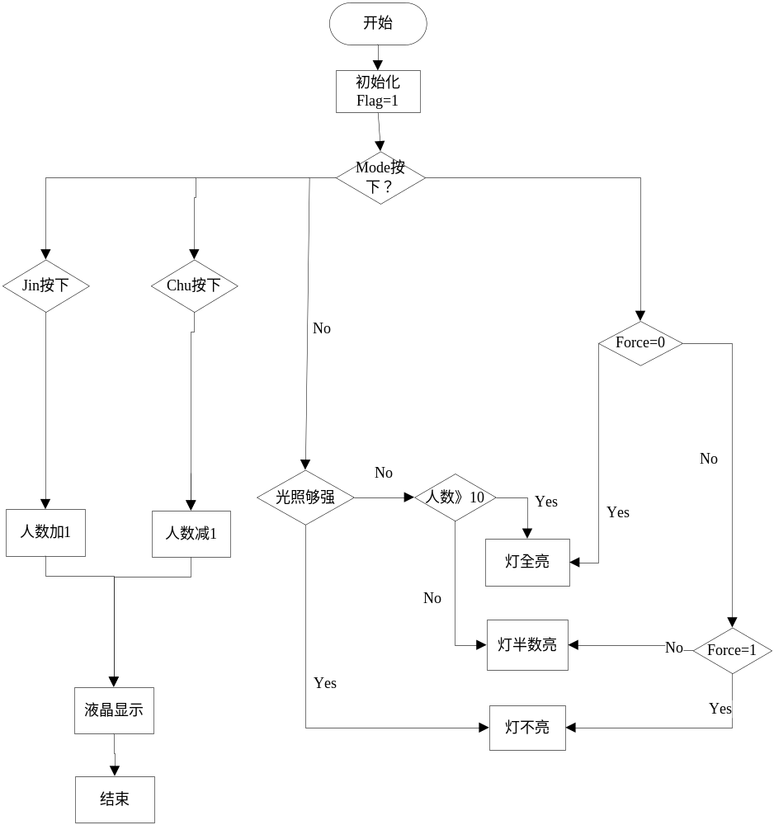

        - 按键控制流程图

    - 液晶显示控制流程图
此流程图为液晶显示的情况。首先是对液晶进行初始化，在对信息进行检测，最后对相应信息进行显示。

液晶初始化

启动检测
N

Y
显示人数与光强

获取信息值

显 示

        - 显示子程序流程图

- 系统仿真
初始状态时人数为6，光强为112lx并且此时为自动控制状态，由于人数小于10且光照大于110lx故只有D1灯亮，按下chu按键使人数达到10人以上D2也会点亮；按下MODE键后JIN、CHU键皆无效此时按下FORCE键则灯会在全亮、半数亮与不亮三个状态间变换；当再次按下MODE 后其他键恢复控制。
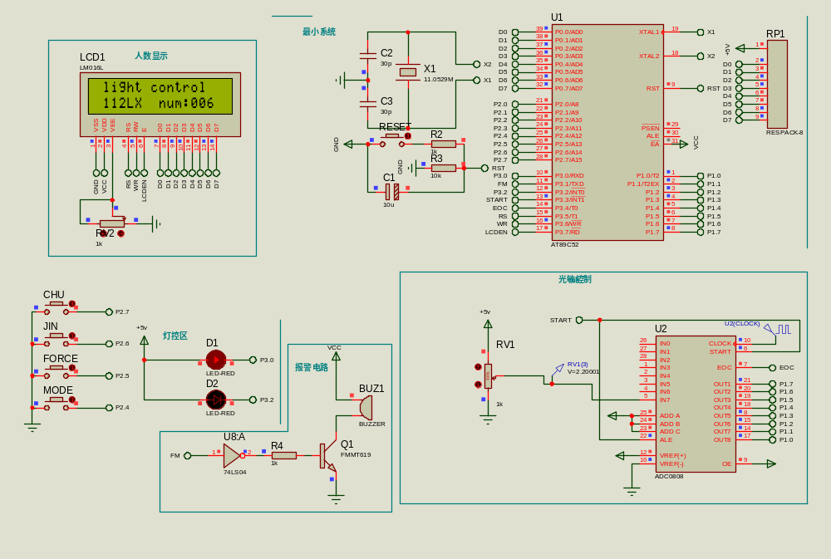
        - 系统整体仿真图

结论
本系统通过对目前教室灯光控制的发展趋势和控制管理需求的分析,介绍了基于STC89C52单片机的灯光智能控制系统的软硬件组成，对传统的灯光控制系统进行了智能优化改进。其主要特点是电路结构简单、工作稳定可靠且成本相对比低。并且在功能上也达到了较为满意的效果，实现了进出显示，基本实现了教室灯光系统的智能控制。但由于各方面的原因，此装置只是通过了仿真部分，离实际的系统实现还有一段距离。因此在今后的学习生活中我还会加强学习和研究，针对具体的灯光系统系统进行系统的分析以及调整。本设计也便于功能扩展，因单片机尚有不少资源能被利用。如对于公司门禁可以加入身份验证功能，企业单位中的划卡计时服务功能；对于一些公共场合，如会议室、办公室、楼道等场所，只要在本系统的基础上稍加改动，也可以很好地满足其需要，因此本系统的可移植性好，具有比较大的市场潜力和广泛的应用前景。
本设计只是基于简单的教室灯光系统进行控制，还有一些没有考虑到得状况如：
（1）本设计没有考虑两个人并排进入或走出教室的情况和从前后门都进行出入的情况，可以通过合理安排红外传感器的位置来解决该问题；
（2）一般来说，大部分教室容纳的人数都小于100，为增加系统智能性当人数大于100时或该系统用于较大的场合时可以通过增加红外传感器的个数来达到目的；
（3）该系统还可以增加数字时钟使其具有整点报时功能，从而达到更方便的目的。

参考文献
            - 靳达．单片机应用系统开发实例导航 [M] ．北京：人民邮电出版社，2003．93—97．
            - 孟立凡、蓝金辉． 传感器原理及应用 [M] ．电子工业出版社, 2007年
            - 华成英、童诗白．模拟电子技术基础 [M] ．高等教育出版社 2001年．
            - 谭浩强． C程序设计 [M] ．北京：清华大学出版社，1999．12．
            - 潘新民，王燕芳．微型计算机控制技术 [M] ．北京：电子工业出版社，2002．
            - 张达敏．教室照明智能控制器 [J] ．贵州工业大学学报（自然科学版），2003．32（1）：75—78．
            - 李念强、魏长智．数据采集技术与系统设计 [M] ．北京：机械出版社，2009．2．
            - 李朝青．单片机原理及接口技术 [M] ．北京：北京航空航天大学出版社，2003．
            - 周毛学．新编C语言程序设计教程 [M] ．西安：西安电子科技大学出版社．2000．
            - 李瀚荪．电路分析基础．（第三版）[M] ．北京：高等教育出版社．1999．
            - 梁宗善．电子技术基础 [M] ．武汉：华中理工大学出版社，1995．
            - 彭介华．电子技术课程设指导 [M] ．北京：高等教育出版社，1997．
            - 马建明、周长城．数据采集与处理技术 [M] ．西安：西安交通大学出版社，2009．2．
            - H.M.Deitel等著邱仲潘等译．C++大学教程 [M] ．北京：电子工业出版社，2009．2．
            - 邓焱，王磊等．测试技术与仪器应用 [M]．北京：机械工业出版社，2004．7．

